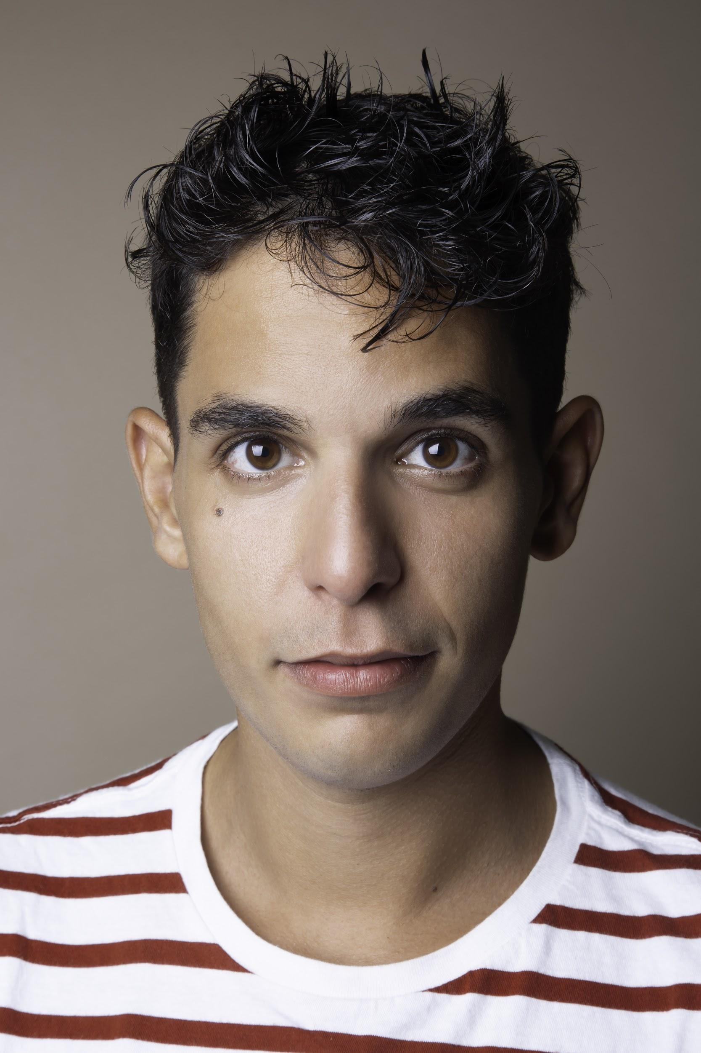
קורות חיים – ליאב יניב
054-3133208
Liaviniv@gmail.com
https://www.facebook.com/liav.yaniv.3

לימודים
"הדרך - הסטודיו לביטוי בימתי" בהנהלת אייל כהן מסלול תלת שנתי.
בוגר קורס משחק מול מצלמה בהנחיית רותי דייכס.
קורס דיבוב - טליה ברקאי ומיה קדוש

תאטרון
"אורזי מזוודות " בימוי: אייל כהן, הועלה בתאטרון גבעתיים.
"המתאבד" בימוי: אסף משה, הועלה ב"בית ראשונים".
"קופת התאטרון" בימוי וכתיבה: מורן רוזנבלט, הועלה במסגרת "פסטיבל תאטרון קצר" בתאטרון "צוותא".
"האתר הזה נועד להריסה" בימוי: לאה אשר, הועלה ב"סמינר הקיבוצים".
"הכיסאות" בימוי: לאה אשר, הועלה ב"סמינר הקיבוצים".
"שלמה המלך" בימוי: עופר הלוי, הועלה בתאטרון "משמחי לב".
"כוח פיג'יי" בימוי: ליאור מורדוך, בהפקת "שיאו איוונט פרו".

מסך
"היום שאחרי לכתי", בימוי :נמרוד אלדר, קולנוע
"אשדר" , בימוי: אורן מיוחס , פרסומת טלוויזיה
"תל אביב בלילה", בימוי: אביחי סזגר, סדרת רשת.
"אהבה מעבר למדף " בימוי: יואב ורטהיים, סדרת רשת.
"מדיום וול " בימוי: שקד שילה, סרט קצר.
"לכבוש עמדה " בימוי: עומר כהן, סרט קצר.
"דירוג חברתי" בימוי: אביגיל שוסברגר, סרט קצר.
"אמני הפיתוי" בימוי: אביב אוזון, סדרת רשת.
"ניצנים" בימוי: איתמר נצר.
"קישונים" בימוי: יונתן יפה.
"החממה" בימוי: טניה דריי והילה ארציאל, סדרת רשת.

פרויקטים מיוחדים
טקס יום השואה לעיריית גבעתיים, בימוי אייל כהן הועלה ב"בית ווהלין"
מופע סטנדאפ, "סטנדאפ פקטורי".
ערב מחווה לעוזי חיטמן, ניהול מוזיקלי: אפי שושני.
"מר זוטא ועץ התפוחים" , בתפקידי כתיבה בימוי ומשחק, הועלה בתאטרון "תמונע".

שפות
עברית: שפת אם.
אנגלית: טוב מאוד.
ערבית: בסיסית.

כישורים נוספים
שירה: טנור | גבוהה
דיבוב, קליטה טובה לשפות ומבטאים.
נגינה על פסנתר.
מעביר סדנאות משחק לנוער ומכין לאודישנים.

